. «ого

СОГЛАСОВАНО УТВЕРЖДАЮ
Руководитель Исполнительного комитета Заведующий

Мамадышского муниципального района МБДОУ ДС *24k ?кият» г.Мамадыш» Республики Татарстан АдыХисамова А.М.
И.М.Дарземанов

18.01 21€,

ПАСПОРТ
доступности для инвалидов объекта и предоставляемых на нем услуг в сфере образования

КРАТКАЯ ХАРАКТЕРИСТИКА ОБЪЕКТА
1.1. Адрес объекта, на котором предоставляется услуга: 422190. Российская Федерация,Республика Татарстан, г.Мамадьпп, ул. Западная, д. 2 б
1.2. Наименование предоставляемой услуги: образовательная
1.3. Сведения о размещении объекта:
- отдельно стоящее здание 2 этаж, 1892 кв.м.
- часть здания - этажей (или помещение на - этаже), - кв. м.
наличие прилегающего земельного участка (да, нет); да 6500 КВ.М
  - Год постройки здания 2006 , последнего капитального ремонта -
  - Название организации, которая предоставляет услугу населению, (полное наименование согласно Уставу, сокращенное наименование) ', Муниципальное бюджетное дошкольное образовательное учреждение «Детский сад №4 города Мамадыш» Мамадышского муниципального района Республики Татарстан (сокращенно — МБДОУ «ДС №4 гЛ4амадыш»
  - Юридический адрес организации: 422191. Российская Федерация,Республика Татарстан,
г.Мамадьпп, ул. Западная, д. 2 б
  - Основание пользования объектом (оперативное управление, аренда, собственность):оперативное управление
  - Форма собственности (государственная, муниципальная, частная): государственная 1.9. Административно-территориальная подведомственность (федеральная, региональная, муниципальная): муниципальная
1.10. Наименование и адрес вышестоящей организации: Муниципальное казенное учреждение «Отдел образования» Мамадышского муниципального района Республики Татарстан
П. КРАТКАЯ ХАРАКТЕРИСТИКА ДЕЙСТВУЮЩЕГО ПОРЯДКА ПРЕДОСТАВЛЕНИЯ НА ОБЪЕКТЕ УСЛУГ НАСЕЛЕНИЮ
  - Сфера деятельности: дошкольное образование
  - Плановая мощность (посещаемость, количество обслуживаемых в день, вместимость, пропускная способность): 147/147/ 178 человек
  - Форма оказания услуг (на объекте, с длительным пребыванием, в т.ч. проживанием, обеспечение доступа к месту предоставления услуги, на дому, дистанционно): на объекте с длительным прибыванием
  - Категории обслуживаемого населения по возрасту (дети, взрослые трудоспособного возраста, пожилые; все возрастные категории):дети от 1 до 7 лет
2.5. Категории обслуживаемых инвалидов (инвалиды с нарушениями опорно-двигательного аппарата; нарушениями зрения, нарушениями слуха): инвалиды с нарушением зрения
2.6. Участие в исполнении ИПР инвалида, ребенка-инвалида (да, нет) да
Ш. ОЦЕШСА ТЕКУЩЕГО СОСТОЯНИЯ ДОСТУПНОСТИ ОБЪЕКТА И тИвющихсянВдосПтков В ОБЕСПЕЧЕНИИ УСЛОВИЙ ДОСТУПНОСТИ
п/п | Основные показатели доступности для инвалидов объекта | Оценка состояния и имеющихся недостатков в обеспечении условий  доступности для инвалидов объекта
1 | 2
 | выделенные стоянки автотранспортных средств для инвалидов | внд
2 | сменные кресла-коляски | внд
3 | адаптированные лифты | внд
4 | поручни | внд
5 | пандусы
6 | подъемные платформы (аппарели) | внд
7 | раздвижные двери | вн
8 | оступные входные группы
9 | оступные санитарно-гигиенические помещения
10 | остаточная ширина дверных проемов в стенах, лестничны ма шей, площадок | внд
11 | надлежащее размещение оборудования и носителей информации, необходимых для обеспечения беспрепятственного доступа объектам (местам предоставления услуг) инвалидов, имеющ стойкие асс ойства из ения, с а и пе едвижения
12 | блирование необходимой для инвалидов, имеющих стойкие расстройства функции зрения, зрительной информации - звуковой информацией, а также надписей, знаков и иной текстовой графической информации - знаками, выполненными рельефно-  очечным ш и том Б айля и на конт астном оне
13 | блирование необходимой для инвалидов по слуху звуковой ин о мации з ительнойин о мацией | внд
14 | иные
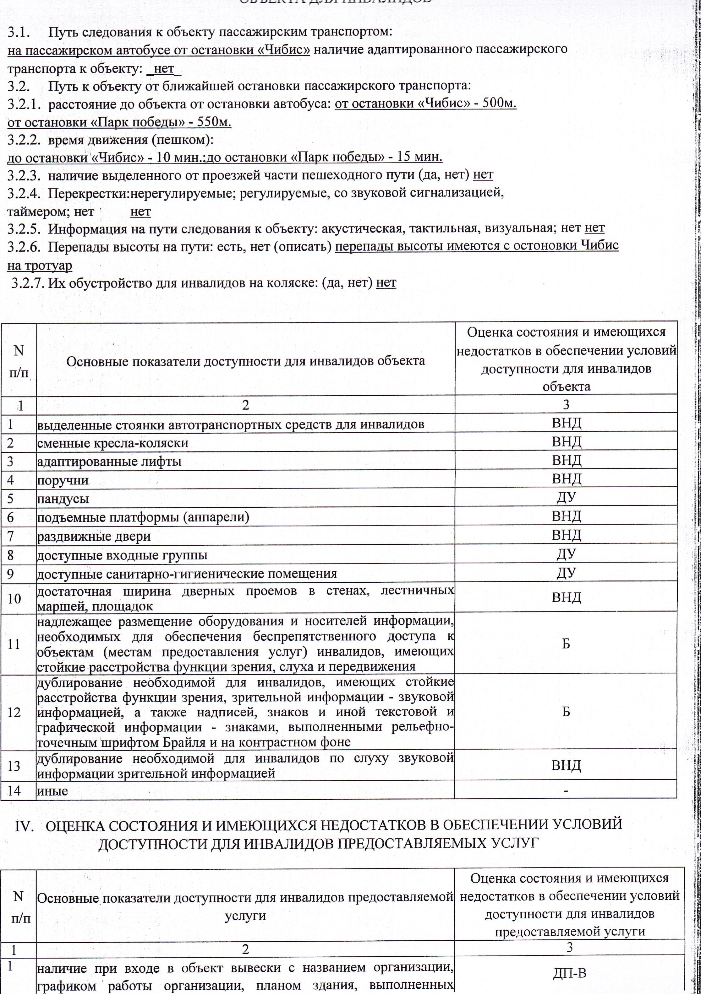
  - Путь следования к объекту пассажирским транспортом:
ОБЪЕКIА
ДЛЯ
ИНВАЛИДОВ
.i
на пассажцрском автобусе от остановки «Чибис» наличие адаптированного пассажирского транспорта к объекту: нет
  - Путь к объекту от ближайшей остановки пассажирского транспорта: 3.2.1. расстояние до объекта от остановки автобуса: от остановки «Чибис» - 500м. от остановки «Парк победы» - 550м.
3.22. время движения (пешком):
до остановки «Чибис» - 10 мин.;до остановки «Парк победы» - 15 мин.
  - наличие выделенного от проезжей части пешеходного пути (да, нет) нет
  - Перекрестки:нерегулируемые; регулируемые, со звуковой сигнализацией, таймером; нет нет
  - Информация на пути следования к объекту: акустическая, тактильная, визуальная; нет нет
  - Перепады высоты на пути: есть, нет (описать) перепады высоты имеются с остоновки Чибис
на тротуар
  - Их обустройство для инвалидов на коляске: (да, нет) нет
У. ОЦЕНКА СОСТОЯНИЯ И ИМЕЮЩИХСЯ НЕДОСТАТКОВ В ОБЕСПЕЧЕНИИ УСЛОВИЙ

ДОСТУПНОСТИ ДЛЯ ИНВАЛИДОВ ПРЕДОСТАВЛЯЕМЫХ УСЛУГ
 |  | елье но-точечнымш и том Б и нако | астном | оне
2 |  | обеспечение инвалидам помощи, необходимой для получения в  оступной для них форме информации о правилах предоставлени  слуги, в том числе об оформлении необходимых для получения слуги документов, о совершении ими других необходимых для  по ения с ги действий |  |  | ДЧ-И (К,О,С,Г,У)
з |  | проведение инструктирования или обучения сотрудников, предоставляющих услуги населению, для работы с инвалидами, по  вопросам, связанным с обеспечением доступности для н объектов и с |  |  | дп-в
4 |  | наличие работников организаций, на которых административно-  распорядительным актомвозложено оказание инвалидам помощ  при предоставлении им слуг |  |  | дп-в
5 |  | предоставление услуги с сопровождением инвалида по территори объекта работником организации |  |  | дп-в
6 |  | предоставление инвалидам по слуху при необходимости услуги с  использованием русского жестового языка, включая обеспечение опуска на объект с допе еводчика, тифлопереводчика |  |  | внд
7 |  | соответствие транспортных средств, используемых для предоставления услуг населению, требованиям их доступности для инвалидов |  |  | внд
8 |  | обеспечение допуска на объект, в котором предоставляются слуги, собаки-проводника при наличии документа, подтверждающего ее специальное обучение, выданного по форме  в порядке, утвержденном приказом Министерства труда  социальной защиты Российской Федерации |  |  | дп-в
9 |  | наличие в одном из помещений, предназначенных для проведения  массовых мероприятий, индукционных петель зв ко сшивающей аппа а ы |  |  | внд
 |  | адаптация официального сайта органа и организации, предоставляющих услуги в сфере образования, для лиц с нарушением зрения (слабовидящих) |  |  | дп-в
 |  | обеспечение предоставления услуг тьюто а |  |  | внд
12 |  | иные
Указывается: ДП-В - доступно полностью всем; ДП-И (К, О, С, Г, У) - доступно полностью избирательно (указать категории инвалидов); ДЧ-В - доступно частично всем; ДЧ-И (К, О, С, Г, У) - доступно частично избирательно (указать категории инвалидов); ДУ - доступно условно, ВНД -
временно недоступно.
К — колясочники; О-опорники;С-слепые; Г-глухие; У- умственно-отсталые.
V. ПРЕДЛАГАЕМЫЕ УПРАВЛЕНЧЕСКИЕ РЕШЕНИЯ ПОСРОКАМИ ОБЪЕМАМ
РАБОТ, НЕОБХОДИМЫМ ДЛЯ ПРИВЕДЕНИЯ ОБЪЕКТА И ПОРЯДКА ПРЕДОСТАВЛЕНИЯ НА НЕМ УСЛУГ В СООТВЕТСТВИЕ С ТРЕБОВАНИЯМИЗАКОНОДАТЕЛЬСТВА РОССИЙСКОЙ ФЕДЕРАЦИИ ОБ ОБЕСПЕЧЕНИИУСЛОВИЙ ИХ ДОСТУПНОСТИ ДЛЯ ИНВАЛИДОВ
5.1. Рекомендации по адаптации основных структурных элементов объекта:
п/п | Основные структурно-функциональные зоны объекта | Рекомендации по адаптации объекта (вид работы)
1 | Территория, прилегающая к зданию (участок) | Технические ешения невозможны
2 | Вход (входы в здание | Ремонт (капитальный)
З | Путь (пути) движения внутри здания (в т.ч. пути эвакуации) | Ремонт (капитальный)
4 | Зона целевого назначения здания (целевого посещения объекта) | Ремонт (капитальный)
5 | Санитарно-гигиенические помещения | Ремонт (капитальный)
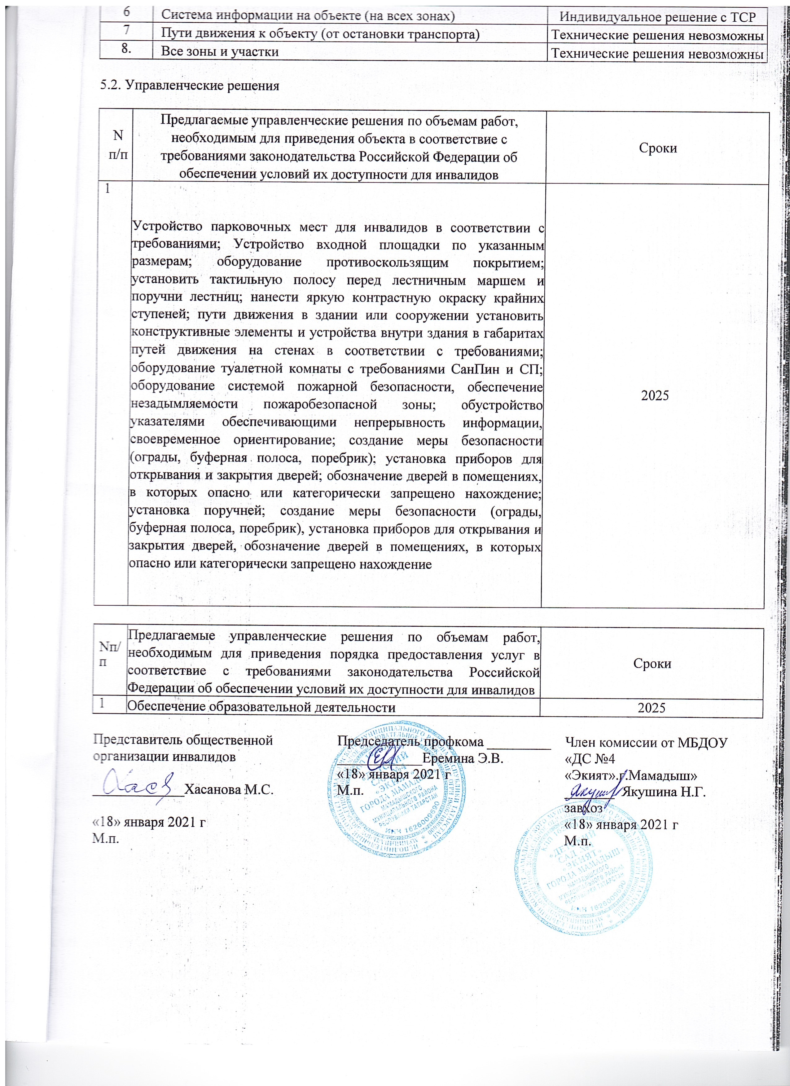

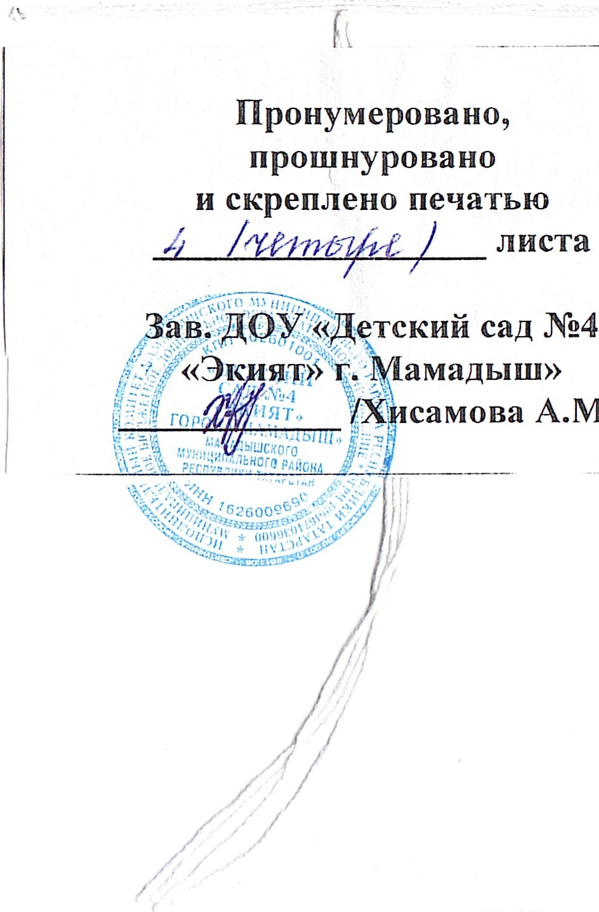(V
A.M./

